**Vereinsfischen Lauerzersee 22.08.2020**

Das langersehnte Vereinsfischen am Lauerzersee startete pünktlich um 06:45 Uhr am Versammlungsort. Die Vorfreude auf den ersten Wurf war allen ins Gesicht geschrieben und dieser Anblick konnte nur durch die bilderbuchmässige Kulisse übertroffen werden.

Wie gewohnt erklärte Peter allen anwesenden Fischern die Spielregeln und vergewisserte sich, dass alle verstehen, was der Begriff Freiangelrecht bedeutet. Ich gebe zu, dass mein Blick kaum eine hundertprozentige Sicherheit vermittelte und so wurden die Regeln zu meiner Freude noch einmal repetiert.

Als hätte uns eine der dieses Jahr so zahlreich vorhandenen Wespen in den Hintern gestochen, rannten wir gleich beim Startschuss zu unseren Autos und fuhren gezielt zu einem der vermeintlichen Hot-Spots.

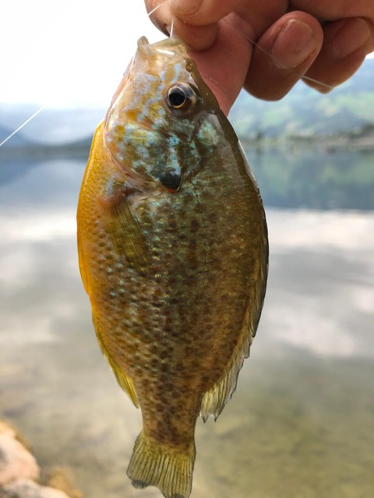Von lauten Donnern aus der Ferne begleitet, flogen gleich mehrere rote Zapfen schwungvoll in den See und brachten die bis dahin spiegelglatte Wasseroberfläche in Bewegung. Von da an hiess es abwarten (und nicht einschlafen…).

Nicht lange Zeit verging und Enriques erster Fang sorgte für eine kleine Unterrichtsstunde in Sachen Einmaleins der heimischen Seefische. Den Sonnenbarsch hatten bis dahin einige nicht gekannt und konnten ihn nun aus nächster Nähe betrachten (dies war wegen seiner Grösse auch nötig).

Nach kurzem Staunen war die Motivation noch grösser und das Wettfischen ging weiter. Schliesslich galt es nun, die 10-20 Gramm von Enrique mit dem nächsten Fang zu übertreffen.

Die Zeit verging und die einzigen Zapfen, die in den kommenden Stunden in Bewegung waren, waren diejenigen aus den Flaschenhälsen, welche Luis aus seiner, im Kofferraum gelagerten, Weinsammlung zog.

Die Hoffnung auf einen grösseren Fang an unserem Hot-Spot schwand mit jeder Minute und die dunklen Wolken am Himmel zogen näher. Spätestens zu Beginn des Regenschauers trieb es einige von uns zur nahegelegenen Brücke, um von da aus ihr Glück zu versuchen. Der Rest verkroch sich ins Auto und wartete geduldig darauf, dass der Regen sich verzog.

Bei der Rückkehr zum Versammlungsort, pünktlich um 12:00 Uhr, bestand kaum noch Hoffnung darauf, heute einen etwas grösseren Fisch zu sehen, doch wir sollten später eines Besseren belehrt werden. Einige der Kollegen kehrten mit gefüllten Säcken zurück und die Gewichtsmessung weckte noch einmal das Interesse der inzwischen sehr hungrigen Vereinsmitglieder. Die Podestplätze belegten Erwin mit 400 Gramm, Enrique mit 580 Gramm und schliesslich Rolf mit 4.7 Kilogramm. Nach ein paar kritischen Blicken in Rolfs Fangnetz konnten keine Preisschilder der Fischabteilung von Coop sichergestellt werden und man durfte ihm gratulieren.

Was das anschliessende Mittagessen angeht würde ich sagen, dass ein Bild mehr als tausend Worte sagen kann….

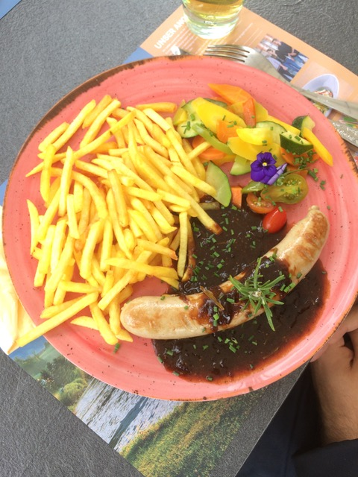

26. August 2020

Aleksandar Gavric